DIY Svítící páv - elektronická stavebnice
Komponenty
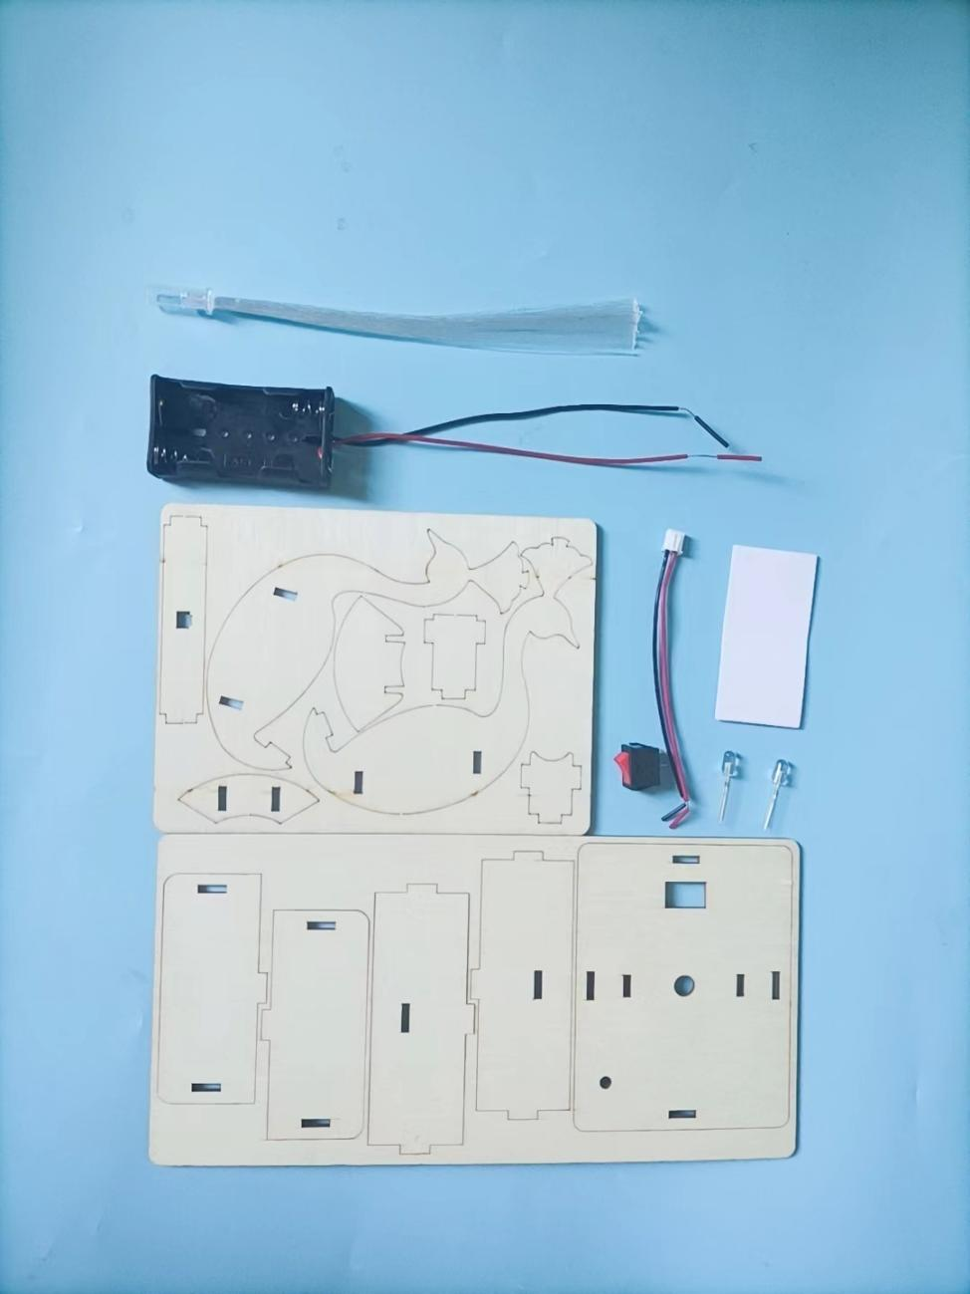

1.Sestrojte destičku č.2 a destičku č.3 na desku č.1.
Poté připevněte lampu z optických vláken.
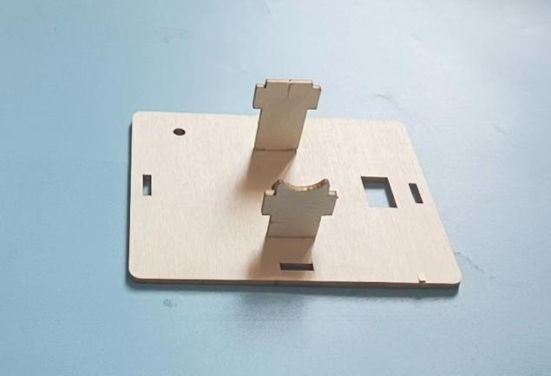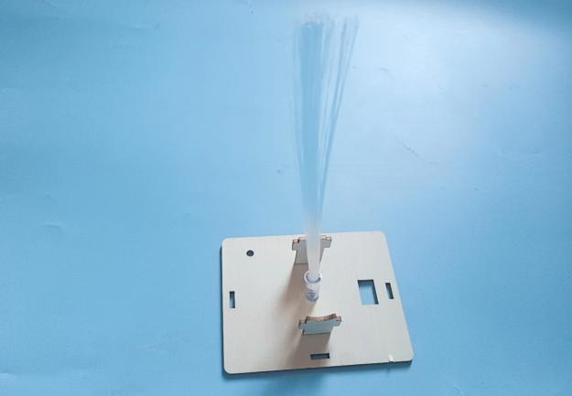

2. Sestrojte destičku č.4 na destičky č.2 a destičky č.3.
Vodiče vypínače a bateriové skříně jsou instalovány na desce č.1.
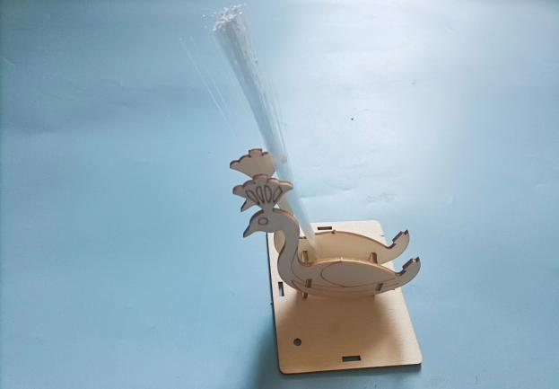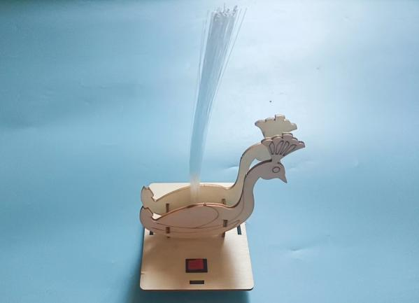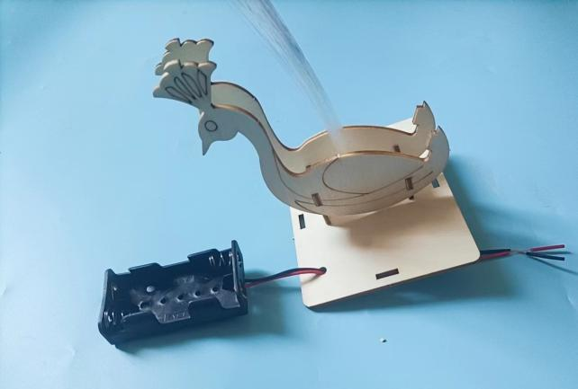

3. Sestavte destičku č.7, destičku č.8 a destičku č.9 do základny a nainstalujte bílý koncový vodič do malé dírky destičky č.7.
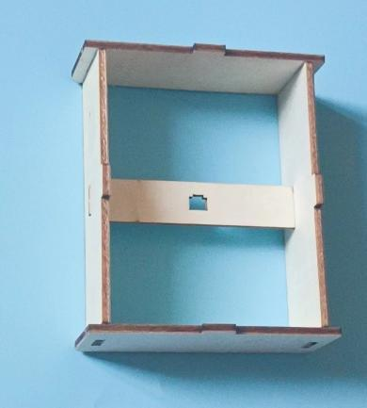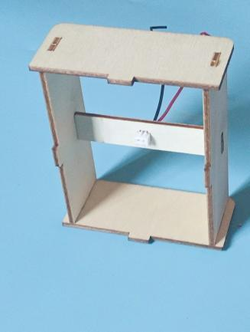

4. Nainstalujte patku lampy na vodič svorky (dlouhý kolík patky lampy k červenému vodiči, krátký kolík patky lampy k černému vodiči).
Ke spínači jsou připojeny dva červené vodiče a dva černé vodiče.

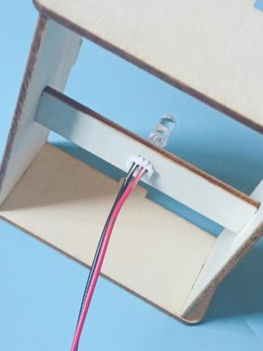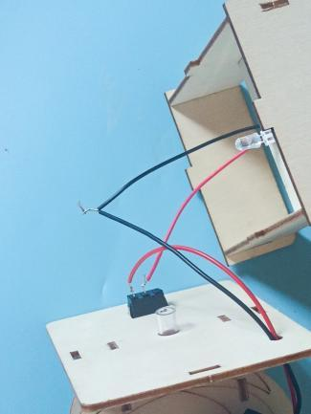

5. Deska č.5 je nainstalována na desku č.4.
Připněte světlo z optických vláken do desky č.5.
